21.07.2022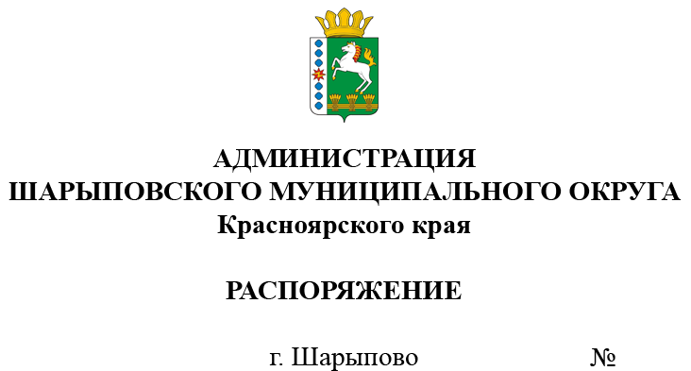354-р

О продаже муниципального имущества
посредством публичного предложения

В соответствии с Федеральным законом от 21.12.2001 № 178-ФЗ «О приватизации государственного и муниципального имущества», Постановлением Правительства Российской Федерации от 27.08.2012 №860 «Об организации и проведении продажи государственного или муниципального имущества в электронной форме», Решением Шарыповского окружного Совета депутатов от 18.03.2021 №11-91р «Об утверждении Порядка принятия решений об условиях приватизации муниципального имущества», Решением Шарыповского окружного Совета депутатов от 22.04.2021 №12-103р «Об утверждении Положения о порядке и условиях приватизации муниципального имущества муниципального образования Шарыповский муниципальный округ Красноярского края», Решением Шарыповского окружного Совета депутатов от 25.02.2021 №10-88р (в ред. от 24.02.2022 №21-189р) «Об утверждении прогнозного плана (Программы) приватизации муниципального имущества Шарыповского муниципального округа на 2021-2023», протоколом подведения итогов процедуры 21000027790000000010 от 15.07.2022, протоколом подведения итогов процедуры 21000027790000000011 от 15.07.2022, протоколом подведения итогов процедуры 21000027790000000013 от 15.07.2022, протоколом подведения итогов процедуры 21000027790000000014 от 15.07.2022, руководствуясь ст. 38 Устава Шарыповского муниципального округа,
1. Отделу имущества и земельных отношений администрации Шарыповского муниципального округа (Попова Т.В.):
1.1. Провести продажу посредством публичного предложения в электронной форме с использованием открытой формы подачи предложений муниципального имущества Шарыповского муниципального округа, согласно приложению к настоящему Распоряжению;
1.2. Обеспечить публикацию сообщения о проведении продажи посредством публичного предложения в электронной форме на официальном сайте Шарыповского муниципального округа http://shr24.ru, на официальном сайте Российской Федерации для размещения информации о проведении торгов в сети «Интернет» torgi.gov.ru (ГИС-торги) и в сети «Интернет» на электронной площадке https://178fz.roseltorg.ru.
2. Контроль за исполнением Распоряжения возложить на Поддубкова М.В., заместителя главы округа по земельно-имущественным отношениям, начальника отдела сельского хозяйства.
3. Распоряжение вступает в силу со дня его подписания.

Глава округа Г.В. Качаев

Приложение
к распоряжению администрации
Шарыповского муниципального округа
от ____________ 2022 г. № ______

Перечень имущества, находящегося в муниципальной собственности, подлежащего продаже посредством публичного предложения в электронной форме

№  лота | Наименование имущества | Адрес, местонахождение | Индивидуализирующие характеристики имущества | Начальная цена, (руб.) | Величина снижения цены «шаг понижения» (10%), руб. | Величина повышения цены «шаг аукциона» (5%), руб. | Минимальная цена (50%), руб.
1 | ПАЗ 32053-70 (автобус для перевозки детей) | Красноярский край,  г. Шарыпово | ПТС 52 МР 272661 от 11.12.2007, VIN X1М3205ЕХ70011009, модель, № двигателя: 523400 71026865, кузов X1М3205ЕХ70011009, цвет – желтый, год изготовления – 2007, государственный регистрационный знак Е159АА | 245 700,00 | 24 570,00 | 12 285,00 | 122 850,00
2 | ПАЗ 32053-70 (автобус для перевозки детей) | Красноярский край,  г. Шарыпово | ПТС 52 МТ 971521 от 12.08.2009, VIN X1М3205СХ90002411, модель, № двигателя: 523400 91004552, кузов X1М3205СХ90002411, цвет – желтый, год изготовления – 2009, государственный регистрационный знак М466АК124 | 245 700,00 | 24 570,00 | 12 285,00 | 122 850,00
3 | ПАЗ 32053-70, автобус для перевозки детей | Красноярский край, Шарыповский район,  с. Ивановка | ПТС 52 НР 094773 от 30.10.2012, VIN X1М3205СХС0005978, модель, № двигателя: 523400 С1008208, кузов X1М3205СХС0005978, цвет – желтый, год изготовления – 2012, государственный регистрационный знак Р086КР124 | 245 700,00 | 24 570,00 | 12 285,00 | 122 850,00
4 | ГАЗ-322121 | Красноярский край, Шарыповский район,  с. Холмогорское | ПТС 52 НУ 569016,  VIN Х96322121D0765486, модель № двигателя *421640*D1002970*  цвет желтый,  2013 год изготовления, государственный регистрационный знак Т268МН124 | 63 504,00 | 6 350,40 | 3 175,20 | 31 752,00

